1. PODPORA ŽÁKŮ

A ŽÁKYŇ

*Jak na implementaci vhodných digitální﻿ch nástrojů podporujících žáky ve výuce?*

**Workshop se snaží podpořit volbu vhodných digitálních nástrojů, tak aby vyhovovaly potřebám, zájmům, výzvám konkrétních žáků a žaček. Na základě fiktivních postav si účastníci a účastnice na vlastní kůži zkusí, skrze role play (hraní rolí), jak implementace konkrétních nástrojů může výuku změnit.**

 **Cíl workshopu (co by si měli účastníci odnést):**

* využívat různorodé digitální nástroje pro personalizaci výuky,
* umět využívat technologie pro podporu inkluze.

 **Forma:** skupinová práce, role play, sdílení

 **Délka workshopu:** cca 90 min.

 **Informace pro lektory, co je třeba nachystat:**

* workshop počítá s předchozím seznámením s digitálními nástroji, které mohou být ve výuce pomocníkem.
* vyberte vhodné persony podle cílové skupiny, případně si vytvořte své vlastní
* flipchart + fixy,
* zvažte, jestli máte možnost využít více místností na role play, podle počtu skupin, aby se navzájem nerušily.

Navržený průběh workshopu:

**1) Seznámení s žáky a žákyněmi/s personami**

Skupina dostane dvě persony žáků s jejich potřebami apod. Prozkoumá je blíže a zkusí se s nimi ztotožnit.

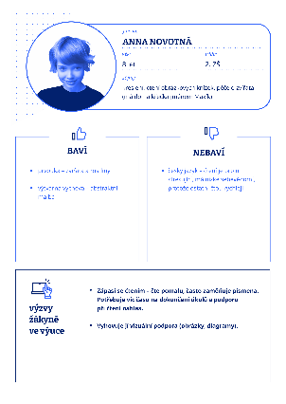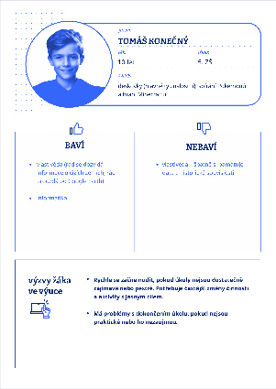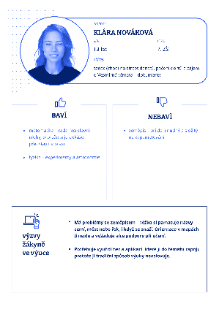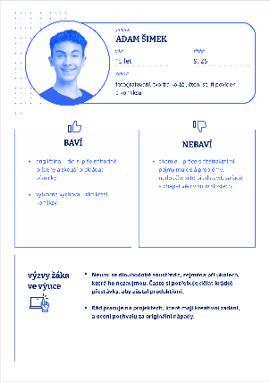

**2) Hledání pomocných nástrojů a metod**

Jak byste mohli pomoci svým žákům a žákyním, aby se cítili ve výuce přijímáni, motivováni, měli radost z učení? To je téma k diskusi ve skupinkách. Zkuste najít digitální nástroje či online aktivity, které by mohly vaši personu aktivovat, podporovat (na základě teoretického vstupu před WS).

**3) Příprava na role play (hraní rolí)**

Dva ze skupiny se stávají vašimi personami – vašimi žáky. Viz část 1.

Třetí se stává vyučujícím, který zná potřeby svých žáků a žákyň a odchází s výstupem z části 2. Vyučuje předmět, který je mu blízký, a snaží se zapojovat všechno žactvo dle jejich potřeb skrze digitální nástroje.

Zbytek skupiny se stává dalšími žáky a žákyněmi ve třídě (také se svými potřebami, avšak více flexibilními), účastníci a účastnice mohou třeba zavzpomínat na svá školní léta a hrát sebe.

Zkusí si sehrát případovou situaci na cca 15 min., kdy probíhá konkrétní vyučovací hodina s implementací konkrétních nástrojů, které vymysleli v části 2.

**4) Reflexe role play**

Po sehrané scénce účastníci a účastnice postupně reflektují, jak jim bylo v rolích. Cítili se všichni žáci a žákyně zapojení?

Které věci fungovaly, které si chtějí účastníci a účastnice odnést? Co je třeba ještě dopilovat? Zkuste společně přemýšlet, co by vyučující mohl pro zlepšení výuky ještě udělat? (Účastníci a účastnice si mohou své nápady na doladění zaznačit na papír.)

**Otázky, které tomu mohou pomoci:**

* Myslíte si, že se vám podařilo vytvořit inkluzivní prostředí pro všechny žáky a žákyně ve třídě? Co tomu pomohlo?
* Jak jste zohlednili potřeby ostatních žáků a žákyň ve třídě při plánování výuky? Na co by bylo dobré si dávat pozor, aby se nikdo necítil opomenut?
* Jak byste upravili svůj přístup, kdybyste měli více času na přípravu nebo více informací o potřebách žáků a žákyň?
* Jak jste zajistili, že se žáci a žákyně cítili ve třídě motivovaní a přijímaní? Jak jste to poznali?
* Zpětně, co byste mohli udělat jinak, aby byli žáci a žákyně ještě více zapojení a aktivní?
* Vidíte možnost, jak by se přístupy nebo nástroje, které jste zkoušeli, daly použít ve vaší vlastní praxi? Jak konkrétně?
* Narazili jste na nápady nebo situace, které vás překvapily a které by mohly změnit váš pohled na personalizaci nebo inkluzi?

**5) Reflexe celého workshopu – skupinové + individuální**

Skupinky nasdílí své poznatky, hlavně z reflexe role play. Představí své persony, návrhy řešení a to, jak fungovala aplikace. Zmíní, co fungovalo, jaké byly bariéry, překážky, s čím si nevěděli rady.

Lektor či lektorka se může doptávat, kde byly klíčové momenty, úvahy, a zapisovat tyto postřehy na flipchart.

Otázky, které tomu mohou pomoci:

* Co vám tento workshop ukázal o práci s různorodými potřebami žáků a žákyň?
* Setkali jste se během diskuse nebo role play s nějakými výzvami při hledání nebo implementaci nástrojů? Jak jste je překonali?
* Jak vám pomohla role play nebo diskuse s ostatními kolegy a kolegyněmi při hledání řešení?
* Jaké další dovednosti nebo znalosti byste chtěli v této oblasti rozvíjet?

Po reflexi všech skupinek může lektor či lektorka okomentovat flipchart, případně pojmenovat společná, opakující se témata, která z toho vyplynula.

**Komentář k příloze**

Na webu <http://digcompedu.npi.cz/> naleznete předchystané persony, které si můžete libovolně upravovat. Zároveň bychom vás chtěli podpořit, abyste si vytvářeli své vlastní persony. Tyto příklady můžete využít jako inspiraci. Jsme si vědomi velké různorodosti žactva v případě středních škol, proto jsme obsah person nechali na vás, abyste si je mohli vytvořit na míru dle vaší cílové skupiny, vašich účastníků. Sekce „baví", „nebaví" chápeme z pohledu studujících, jak oni sami k předmětům přistupují.

Černý, M., & Ryšavá, D. (2025). *Dig﻿CompEdu kuchařka* [Online]. DigCompEdu kuchařka.

http://digcompedu.npi.cz/